KAIP PRATĘSTI LEIDINIŲ SKOLINIMĄSI INTERNETU

Prisijungimas:
https://lsu.library.lt
Atsidaro „ Bibliotekos katalogas“. Spauskite „ Prisijungti“:
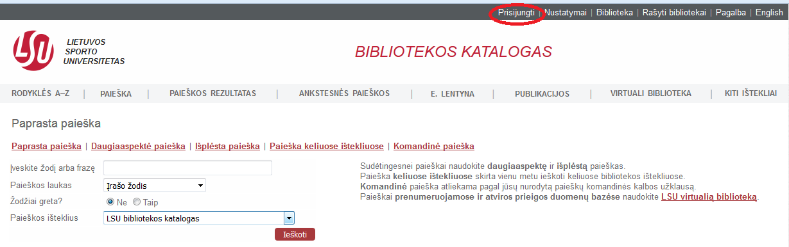
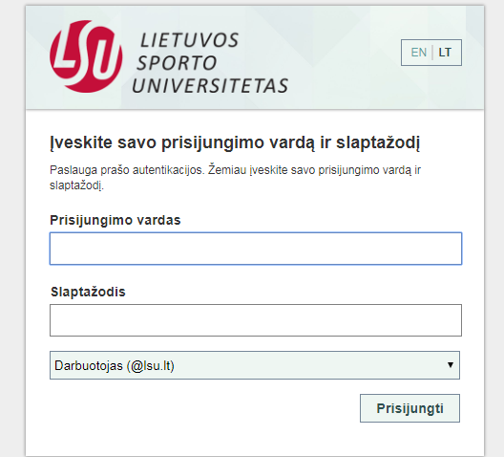

LSU darbuotojai ir studentai prie bibliotekos katalogo jungiasi taip pat kaip prie universiteto kompiuterių ir LSU informacinės sistemos.
Trečiame laukelyje pasirinkite :
Studentas (@stud.lsu.lt), jei esate studentas.
Darbuotojas (@lsu.lt), jei esate darbuotojas.

Toliau katalogo viršutiniame meniu spauskite „ Mano paskyra“
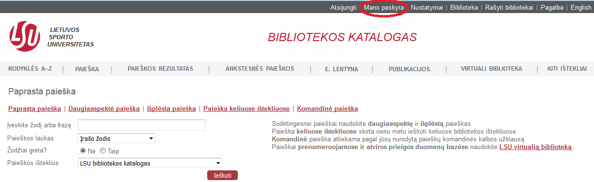
Pateksite į Skaitytojo langą:
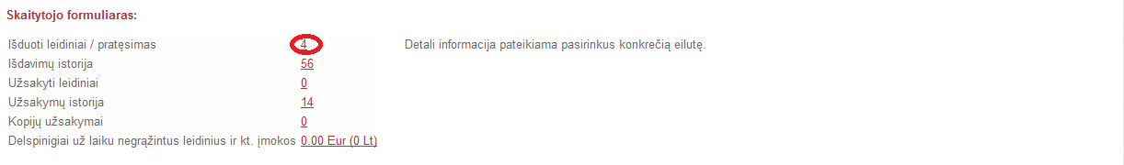

Paspaudus ant išduotų leidinių skaičiaus, atsidarys pasiskolintų leidinių sąrašas.
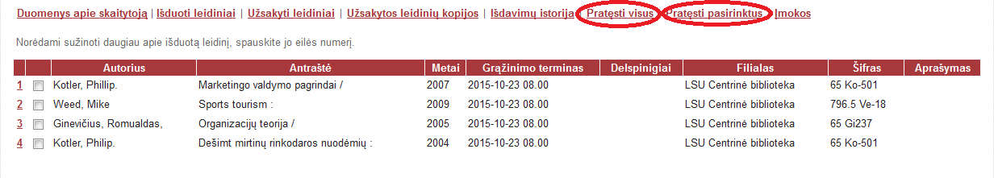

Norėdami prasitęsti visus leidinius spauskite „Pratęsti visus“.
Norėdami prasitęsti konkretų leidinį, jį pažymėkite ir spauskite „Pratęsti pasirinktus“.
Leidinys pratęsiamas ir matote naują leidinio grąžinimo datą.
Leidinio skolinimosi termino negalėsite pratęsti, jeigu leidinys užsakytas kito skaitytojo ir jeigu turite priskaičiuotų delspinigių už laiku negrąžintus leidinius.

Baigę darbą , spauskite „Atsijungti“ :

Patvirtinkite atsijungimą žodžiu „Vykdyti“.

Informacija teikiama Bendrajame abonemente, tel. 302641
el. p. skaitytojai @lsu.lt

